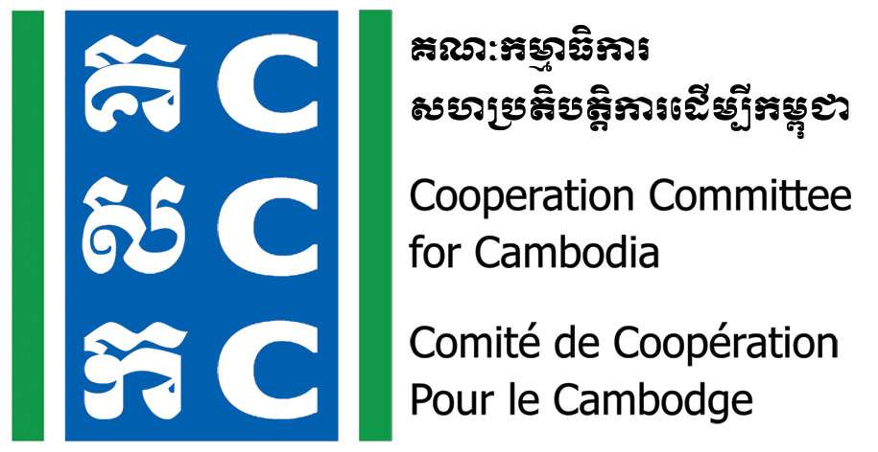

ទស្សនវិស័យៈការអភិវឌ្ឍប្រកបដោយនិរន្តរភាពនិងប្រជាធិបតេយ្យសម្រាប់ប្រទេសកម្ពុជា
Vision: Sustainable and democratic development for Cambodia

ខ្លឹមសារសង្ខេបសំខាន់ៗ នៃសេចក្តីថ្លែងការណ៍ ការឆ្លើយតប និងផែនការសកម្មភាពបន្ត
កិច្ចពិភាក្សាពីចម្ងាយជាមួយនិយ័តករ គណនេយ្យ និងសវនកម្ម
ថ្ងៃទី ១៥ ខែ មិថុនា ឆ្នាំ ២០២១

អង្គការគណៈកម្មាធិការសហប្រតិបត្តិការដើម្បីកម្ពុជា ឬហៅកាត់ថា (គ.ស.ក)​​បានសម្របសម្រួលកិច្ចការប្រមូលធាតុចូលក៏ដូចជាអនុសាសន៍ជាគន្លឹះសំខាន់ៗពីអង្គការសង្គមស៊ីវិល តាមរយៈកិច្ចប្រជុំជាមួយក្រុមការងារបច្ចេកទេសហិរញ្ញវត្ថ និងពន្ធដារ ។ ធាតុចូលនិងអនុសាសន៍ជាគន្លឹះទាំងនោះ ត្រូវបានលើកឡើងដោយ នាយិកាប្រតិបត្តិរបស់អង្គការគ.ស.ក ក្នុងកំឡុងពេលនៃកិច្ចពិភាក្សាពីចម្ងាយ ដែលប្រព្រឹត្តទៅកាលពីថ្ងៃទី ១៥ ខែ មិថុនា ឆ្នាំ ២០២១ ស្ដីអំពីការអនុវត្តកាតព្វកិច្ចនានា ស្របតាមច្បាប់ស្តីពីគណនេយ្យ និងសវនកម្មសម្រាប់អង្គភាពមិនស្វែងរកប្រាក់ចំណេញ។ កិច្ចពិភាក្សានេះត្រូវបានដឹកនាំសម្របសម្រួលដោយ ឯកឧត្តម ប៊ូ ថារិន អគ្គនាយកនៃនិយ័តករ គណនេយ្យ និងសវនកម្ម។

គន្លឹះស្នើសុំសំខាន់ៗ៖

- ស្នើសុំពន្យាពេលយ៉ាងហោចណាស់ ០១ ឆ្នាំបន្ថែមទៀតសម្រាប់អង្គការសង្គមស៊ីវិល ដើម្បីធ្វើការអភិវឌ្ឍសមត្ថភាពគណនេយ្យ និងសវនកម្ម និង ភាពជាដៃគូមុននឹងចាប់ផ្តើមជាផ្លូវការនូវការធ្វើអនុលោមភាពនៃមាត្រា៦ នៃអនុក្រឹតស្តីពីការពិន័យអន្តកាល
- ដកចេញនូវសំវិធានធនសម្រាប់បរិបទ អង្គការឬសមាគមដែលមាននៅក្នុងផ្នែកនៃរបាយការណ៍ហិរញ្ញវត្ថុ ពីព្រោះមានការលំបាកខ្លាំងណាស់សម្រាប់អង្គការសង្គមស៊ីវិល​ (ដែលជាទូទៅ ពឹងអាស្រ័យលើថវិការពីម្ចាស់ជំនួយ) ក្នុងការធ្វើការប៉ាន់ស្មានបែបនេះ ដោយសារតែម្ចាស់ជំនួយមួយចំនួនធំ មិនអនុញ្ញាតឲ្យប្រើប្រាស់ថវិកាក្នុងលក្ខខណ្ឌបម្រុងឬប្រើប្រាស់ក្នុងលក្ខខណ្ឌមិនច្បាស់លាស់បែបនេះឡើយ (ម្ចាស់ជំនួយតម្រូវឲ្យមានការប្រើប្រាស់ក្នុងលក្ខខណ្ឌជាក់លាក់ណាមួយ)។ បន្ថែមពីលើនេះទៅទៀត ការប៉ាន់ស្មានថវិការបែបនេះ​ មិនសូវមានភាពប្រកដនិយមទេ
- ផ្លាស់ប្តូរពីលក្ខខណ្ឌកាតព្វកិច្ចនៃការធ្វើ impairment មកត្រឹមជាកម្រិតលក្ខខណ្ឌជម្រើស (Optional requirement) និងកំណត់ Asset ជា Historical cost ដោយការដាក់ចុះថ្លៃ impairment នេះនៅក្នុងផ្នែក disclosure វិញដើម្បីឲ្យស្របនឹងបរិបទរបស់អង្គភាពដែលមិនស្វែងរកប្រាក់ចំណេញ
- សូមចាត់ទុកអង្គការសង្គមស៊ីវិលទាំងអស់ថាជាអង្គភាពចាប់ផ្ដើមប្រតិបត្តិការថ្មី ដោយគ្មានអានុភាពប្រតិសកម្ម ក្នុងករណីដែលស្តង់ដាគណនេយ្យណាមួយ ត្រូវបានសម្រេចឲ្យអនុវត្តដោយ និយ័តករ នៃគណនេយ្យ និងសវនកម្ម សម្រាប់អង្គការសង្គមស៊ីវិល ដោយសារតែអង្គការសង្គមស៊ីវិលមិនបានប្រើប្រាស់ស្តង់ដាគណនេយ្យជាក់លាក់ណាមួយនៅឡើយក្នុងរយៈកាលកន្លងមក
- ធ្វើឲ្យមានភាពងាយស្រួលយល់ ចំពោះការប្រើប្រាស់វាក្យស័ព្ទមួយចំនួននៅក្នុងស្តង់ដាគណនេយ្យសម្រាប់អង្គភាពមិនស្វែងរកប្រាក់ចំណេញ ពោលគឺសូមកុំឲ្យប្រើវាក្យស័ព្ទដែលមិនមែនជាភាសាប្រើប្រាស់ទូទៅក្នុងការអនុវត្តនៅក្នុប្រទេសកម្ពុជា

ការឆ្លើយតបពីឯកឧត្តម ប៊ូ ថារិន អគ្គនាយកនិយ័តករ គណនេយ្យ​ និងសវនកម្ម៖

- គិតមកដល់ពេលនេះ មានរយៈពេលប្រហែលជាង ០២ ឆ្នាំហើយដែលរដ្ឋាភិបាលបានឯកភាពលើការស្នើសុំការពន្យាពេលសម្រាប់អង្គការសង្គមស៊ីវិល ដើម្បីធ្វើការៀបចំការអនុវត្តដោយពេញលេញនិងប្រកបដោយអនុលោមភាពជាមួយច្បាប់ស្ដីអំពី គណនេយ្យ និងសវនកម្ម (សម្តេច អគ្គមហាសេនាបតីតេជោហ៊ុនសែន នាយករដ្ឋមន្ត្រីនៃព្រះរាជាណាចក្រកម្ពុជា បានចារឯកភាពលើការពន្យាពេលការអនុវត្តច្បាប់នេះ លើលិខិតរបស់ក្រសួងមហាផ្ទៃ​ កាលពី ខែតុលា ឆ្នាំ២០១៨)
- ដូច្នេះហើយ និយ័តករ គណនេយ្យ​និងសវនកម្មនឹងមិនពិចារណាទទួលការស្នើសុំរបស់អង្គការសង្គមស៊ីវិលសម្រាប់់ការពន្យាពេលផ្តល់ការពិន័យអន្តកាលសម្រាប់អង្គភាពដែលមិនអនុលោមស្របតាមច្បាប់ គណនេយ្យ និងសវនកម្មឡើយ
- និយ័តករ គណនេយ្យ​ និងសវនកម្មទទួលស្គាល់ថា ការផ្សព្វផ្សាយនិង​កសាងសមត្ថភាពអំពីតម្រូវការនៃច្បាប់់សម្រាប់អង្គការសង្គមស៊ីវិលបានធ្វើឡើងមិនទាន់គ្រប់គ្រាន់ទេ ហេតុដូច្នេះខ្លួននឹងធ្វើការចេញសេចក្តីណែនាំំមួយដើម្បីជួយពន្យល់អំពីលក្ខណៈបច្ចេកទេសដែលជាតម្រូវការសម្រាប់ដំណើរការអនុវត្តនៃច្បាប់។ វគ្គបណ្ដុះបណ្ដាលជាច្រើន​ ដើម្បីបង្កើនការយល់ដឹងអំពីច្បាប់ នឹងត្រូវបានរៀបចំឡើងផងដែរ។​

ផែនការសកម្មភាពន្ទាប់៖

- អង្គការគណៈកម្មាធិការសហប្រតិបត្តិការដើម្បីកម្ពុជា​ នឹងរង់ចាំសេចក្តីណែនាំខាងលើនេះ ហើយនឹងបន្តសម្របសម្រួលវគ្គបណ្ដុះបណ្ដាលសមត្ថភាពលើលក្ខខណ្ឌនិងតម្រូវការបច្ចេកទេសនៃច្បាប់ស្តីពី គណនេយ្យ​និងសវនកម្ម សម្រាប់អង្គការសង្គមស៊ីវិល​

